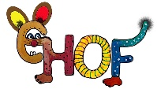
Ganz einfaches Osterkörbchen

Material: 1 Staubzuckerschachtel, Tixo, Klebstoff, 1 grünes A4 Blatt, braunes Naturpapier oder braune Farbe, buntes Papier, 2 Pompons, schwarzer Stift, Wackelaugen, Heftklammern.
Durchführung:
Kindern unter 6 Jahren brauchen dabei Hilfe.
- Falte an der Längsseite des A4 Papiers ca. 3-4 cm um.
- Lege die Staubzuckerschachtel auf das Papier, der umgefaltete Rand ist innen.
- Wickle das Papier um die Schachtel und klebe es mit Tixo zusammen.
- Verstärke den Boden, indem du ein Stück Karton darauf klebst. Jetzt kannst du die Staubzuckerschachtel entfernen.
- Vorlage Hase 1x ausdrucken auf Karton kleben, ausschneiden-ergibt eine immer wieder verwendbare Vorlage.
- Das Können Vorschulkinder auch allein: Hase 2x auf braunes Naturpapier übertragen, ausschneiden, Augen, Ohren aufkleben, Schnurrbart aufmalen, Schwänzchen, Halsband und Masche aufkleben. Der Hase kann auch auf weißen Karton übertragen und mit brauner Farbe bemalt werden.
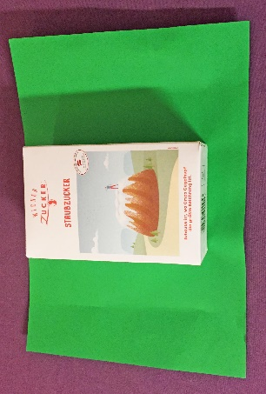
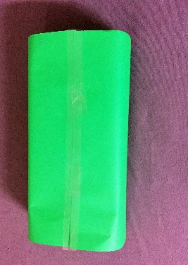
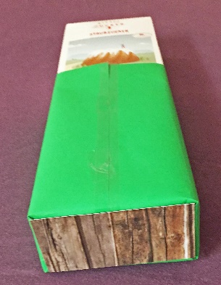
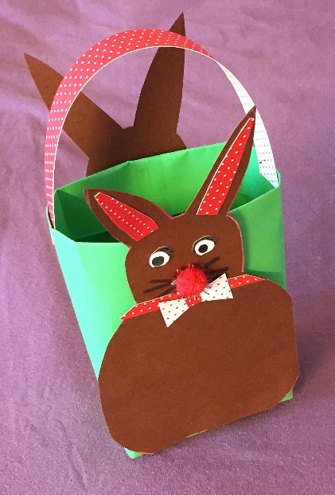
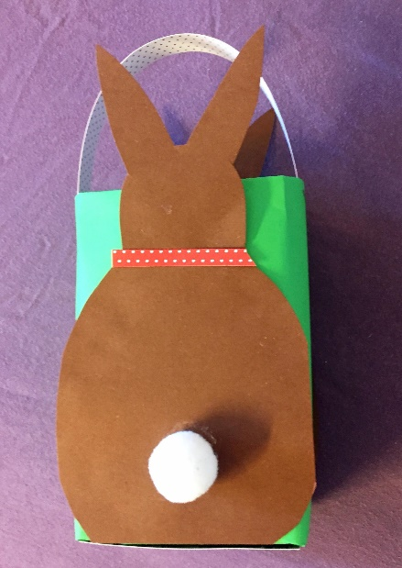
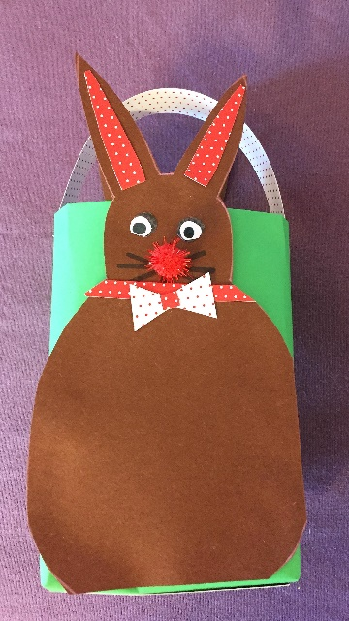
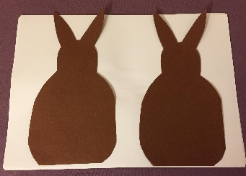
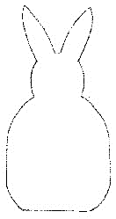
- Henkel aus Karton ausschneiden und befestigen. (Heftklammern)

